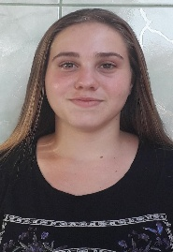
LUANA GORETI DE AVILA

R. Vitoria; Germano Henke; Montenegro/RS
Telefone: 51 99507-0911
E-mail: luhavila6@gmail.com
18 anos; Estado civil: Solteira

Objetivo: Contribuir para que meus conhecimentos possam trazer benefícios e crescimento para a empresa, aprimorando também minhas habilidades profissionais.

Formação acadêmica: Ensino médio completo
Entidade: Colégio Estadual Ivo Bühler CIEP

Qualificações:
Mecânica De Usinagem CNC Duração: 1 ano
Entidade: Serviço Nacional de Aprendizagem Industrial-SENAI

Conhecimento básico em Excel

Experiências: Vendas em geral e atendente de farmácia
Empresa: Farmácias Panvel

*Disponibilidade de horários

